東園國小113 學年第一學期【品德教育】融入教學活動執行成果檢核表
實施年級 | 一年級 二年級 三年級四年級 五年級 六年級
融入主題(可複選) | 尊重 勤儉 誠信 感恩 關懷 正義 負責  寬恕 自律
實施方式(可複選) | 結合影片欣賞，影片名稱： 。  融入班級（ 園園不絕）課程，單元名稱：校園動物印象。  融入學年自訂活動，活動主題： 。  配合校內安排之宣導活動，活動主題： 小兔子大學問  其他，請簡述： 。
活動概要  (條列式) | - 尋找校園環境角落裡的小動物  - 動物特徵-猜猜我是誰。  - 聆聽「小兔子大學問」生命教育講座。
成果描述(條列式) | - 尋找校園裡的小動物，了解每個小動物的特徵及居住環境，我們平常在校園裡活動時要注意哪些事情才不會傷害到小動物。  - 透過講座了解小兔子的習性及飼養方式。  - 認養小兔子代替購買小兔子，學習怎麼做一個稱職的小主人。
檢討建議(條列式) | - 可以請孩子討論校園裡的小動物在這個環境中遇到的難題，我們可以怎麼幫助他們，透過實際的行為更能推己及人去愛護我們的環境。  - 讓孩子分享自己照顧小動物的經驗及心得讓大家可以感受主人與寵物間親密的感情及良好的照顧方法。
活動照片 | 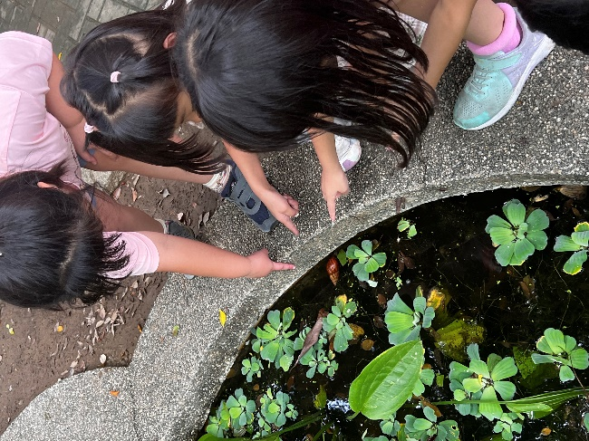 | 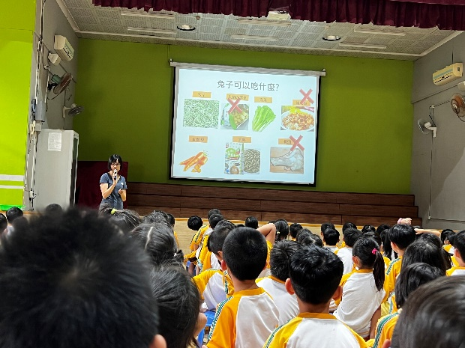
 | 尋找校園裡的小動物 | 認識小兔子的食物
活動照片 | 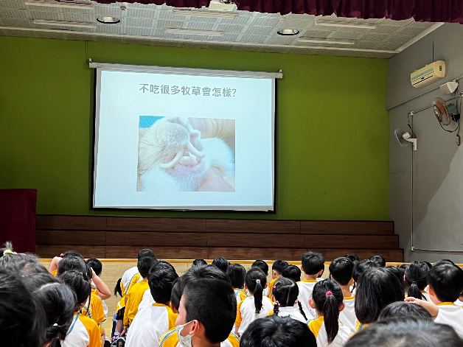 | 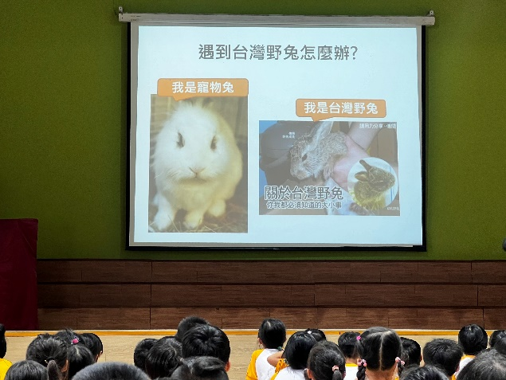
 | 不當的餵食對兔子的影響 | 遇到台灣野兔怎麼辦？

